**1.3 Machten van eenheden**

**Opgave 1**

a Zoek in BINAS de dichtheid op van acryl.

b Druk die dichtheid uit in g/cm3.

**Opgave 2**

Het kookpunt van een gasvormige stof hangt af van de druk. In BINAS tabel 12 staat bijvoorbeeld in de kolom van kookpunt  . Dit is de standaarddruk die ongeveer gelijk is aan de luchtdruk buiten.

a Bepaal de orde van grootte van de luchtdruk buiten in pascal.

Een hoeveelheid gas druk je uit in de grondeenheid mol. Het volume van 1 mol gas heet het molair volume met symbool *V*m . Het molair volume is afhankelijk van de druk en temperatuur van dat gas.

b Zoek in BINAS het molair volume op bij *T* = 298 K en.

c Druk de waarde van *V*m uit in L/mol.

**Opgave 3**

In de bebouwde kom haalt een auto jou in. “Die Peugeot rijdt veel te hard.”

a Leg uit of dit een kwalitatieve of een kwantitatieve opmerking is.

Een voorwerp met snelheid bezit bewegingsenergie. De bewegingsenergie bereken je met:



* *E*k is de bewegingsenergie in joule (J).
* *m* is de massa in kilogram (kg).
* *v* is de snelheid in meter per seconde (m/s).

De snelheid van de Peugeot is 80 km/h. De massa bedraagt 1,5∙103 kg.

b Bereken de bewegingsenergie van de Peugeot.

Met behulp van de formule voor de bewegingsenergie kun je afleiden wat de eenheid van energie is, uitgedrukt in de grondeenheden van het SI.

c Leid de eenheid voor kinetische energie af, uitgedrukt in de grondeenheden van het SI.

**Opgave 4**

In BINAS tabel 4 staat bij kracht dat [*F*] = N = kg m s−2. Hiermee is de afgeleide eenheid newton (N) uitgedrukt in de grondeenheden van het SI.

De eenheid voor de veerconstante is N/m.

Druk de afgeleide eenheid voor de veerconstante uit in de grondeenheden van het SI.

**Opgave 5**

Een betonnen tafeltennistafel bestaat uit 2 onderdelen: een cilindervormige poot en een blokvormig blad. Het massieve blad is 12 cm dik, 155 cm breed en 275 cm lang.

a Toon dat er minstens 1,1 ton beton nodig is voor het maken van het tafeltennisblad.

De massa van de betonnen poot is gelijk aan 1,8 ton. Om het geheel steviger te maken maak je de diameter van de poot 1,2 keer zo groot.

b Beredeneer hoeveel beton je dan meer nodig hebt voor het maken van de betonnen poot.

**1.4 Meetonzekerheid en significante cijfers**

**Opgave 1**

Reken uit en schrijf in de wetenschappelijke notatie.

a 

b 79.102 + 146

c 4,25 + 5,7

d 

e 80,16 – 79,7

f 0,0635 – 0,0035

g 

h 

i 

j 

**Opgave 2**

Om het volume van een steen te bepalen, gebruik je de onderdompelmethode. Je vult een maatglas met een bepaalde hoeveelheid water. Zie figuur 1. Je laat voorzichtig de steen in het water zakken.

a Toon aan dat het volume van de steen gelijk is aan 8,6 mL.

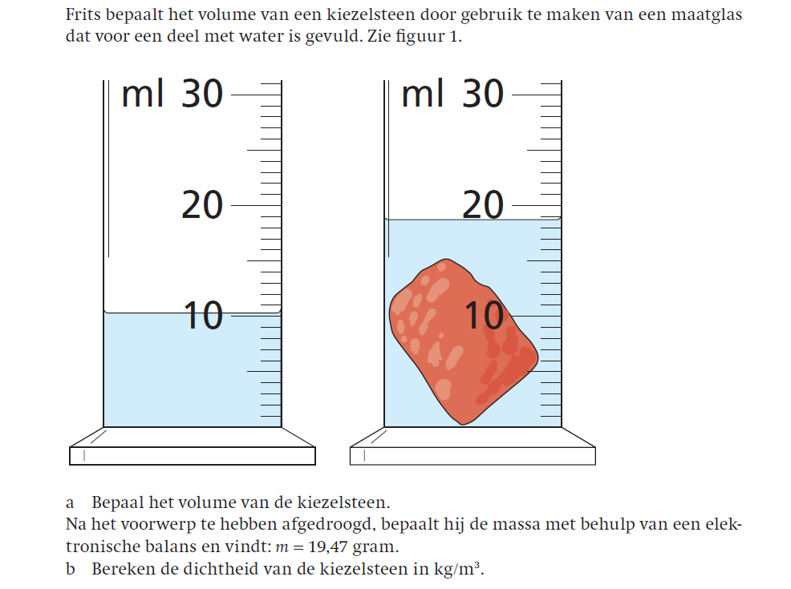

**Figuur 1**

De massa van de steen is 19,47 g.

b Bereken de dichtheid van de steen in kg/m3

De vuistregel bij het aflezen van een grootheid is dat de meetonzekerheid een tiende van een schaaldeel is.

c Waarom is de meetonzekerheid in het volume van de steen toch groter dan 0,1 mL?

De meetonzekerheid in de massa van de steen is 0,005 g.

d Leg uit waarom de meetonzekerheid in de massa van de steen geen invloed heeft op de meetonzekerheid bij de dichtheid van de steen.

**Opgave 1.5 Van meting naar diagram**

**Opgave 1**

Maarten onderzoekt hoe de stroomsterkte door een lampje verandert als de spanning over het lampje groter wordt gemaakt. Zijn metingen staan in tabel 1.

|  |  |
| --- | --- |
| **Ampère** | **Volt** |
| 0 | 0 |
| 0,2 | 0,2 |
| 0,4 | 0,34 |
| 0,6 | 0,43 |
| 0,8 | 0,52 |

**Tabel 1**

Tabel 1 voldoet niet aan de eisen van de standaardvorm van een tabel.

a Maak met behulp van de gegevens in tabel 1 een nieuwe tabel die wel aan de eisen van de  
standaardvorm voldoet.

b Verwerk de gegevens in je nieuwe tabel tot een diagram in de standaardvorm met een grafieklijn.

**Opgave 2**

Fynn laat een knikker van een bepaalde hoogte vallen en bepaalt de snelheid waarmee de knikker de grond raakt. De resultaten staan in tabel 2.

|  |  |  |
| --- | --- | --- |
| **meting** | ***h***  **(m)** | ***v***  **(m/s)** |
| **1** | 0,2 | 2,0 |
| **2** | 0,4 | 2,8 |
| **3** | 0,6 | 3,4 |
| **4** | 0,8 | 4,0 |
| **5** | 1,0 | 4,4 |
| **6** | 1,2 | 4,9 |
| **7** | 1,4 | 5,2 |
| **8** | 1,6 | 5,6 |
| **9** | 1,8 | 5,9 |

**Tabel 2**

a Maak van de resultaten een diagram.

b Welk verband bestaat er tussen de valhoogte en de snelheid waarmee de knikker op de grond komt? Licht je antwoord toe.

c Bepaal de snelheid en de afleesfout bij een valhoogte van 0,1 m

d Leg uit of de afleesfout bij 2,0 m groter of kleiner is dan bij 0,1 m.

**Opgave 1.6 van kromme naar rechte**

**Opgave 1**

Fynn wil het verband weten tussen de slingerlengte en de slingertijd. De slingertijd *T* is de tijd die de slinger nodig heeft om van de ene uiterste stand naar de andere uiterste stand en weer terug te gaan naar de eerste uiterste stand. In figuur 2 dus van A → B → C → B → A.

De resultaten van zijn onderzoek staan in tabel 3 en in het diagram van figuur 3.

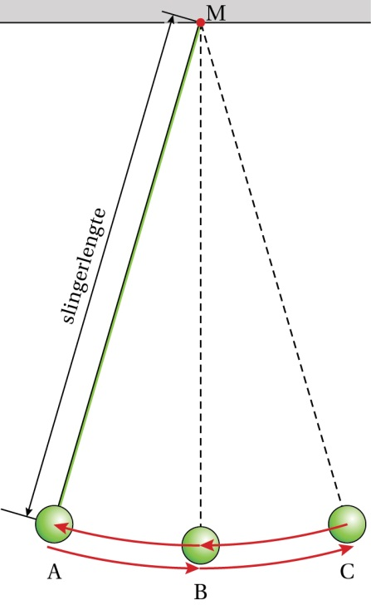

|  |  |
| --- | --- |
| ***ℓ* (m)** | ***T* (s)** |
| 0,00 | 0,00 |
| 0,20 | 0,89 |
| 0,40 | 1,27 |
| 0,60 | 1,55 |
| 0,80 | 1,79 |
| 1,00 | 2,00 |
| 1,20 | 2,20 |
| 1,40 | 2,37 |
| 1,60 | 2,53 |

**Figuur 2 Tabel 3**

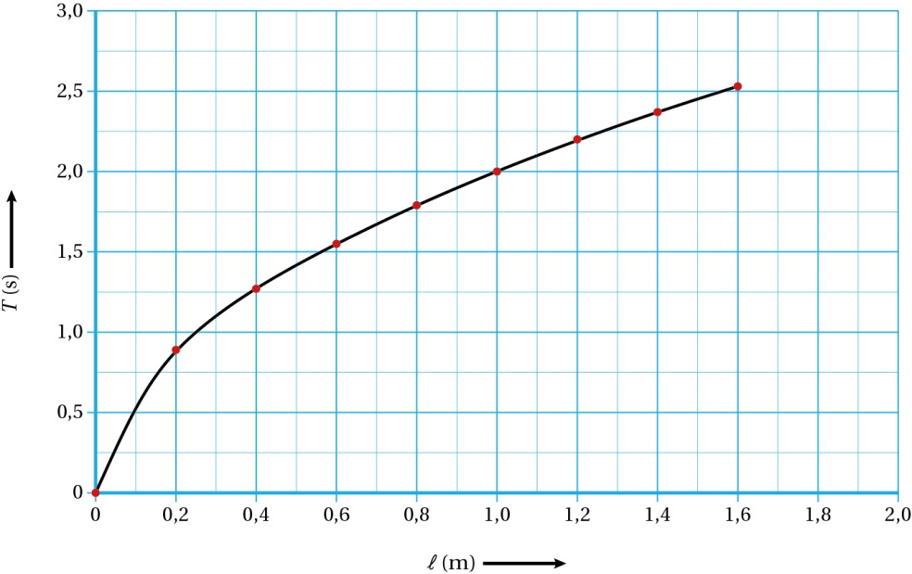

**Figuur 3**

a Toon aan dat de slingertijd en de slingerlengte een wortelverband vormen.

b Voer de volgende opdrachten uit:

- Zet in een nieuw diagram de resultaten zo uit dat de grafiek een rechte lijn is.

- Bepaal vervolgens met behulp van het diagram de evenredigheidsconstante.